**BỘ CÔNG THƯƠNG**

**TRƯỜNG ĐẠI HỌC CÔNG NGHIỆP TP.HCM**



**QUẢN LÝ BÁN HÀNG TẠI CỬA HÀNG BÁN QUẦN ÁO THỜI TRANG**

***Sinh viên thực hiện***

1. Trương Thanh Vinh - 19505191
2. Võ Hoàng Sơn - 19508571
3. Phạm Hữu Lộc - 19507901

[CHƯƠNG 1 : GIỚI THIỆU 5](#_Toc89154742)

[1.1 Tổng quan 5](#_Toc89154743)

[1.2 Mục tiêu đề tài 5](#_Toc89154744)

[1.3 Phạm vi đề tài 6](#_Toc89154745)

[1.4 Mô tả yêu cầu chức năng 7](#_Toc89154746)

[CHƯƠNG 2 : CƠ SỞ LÝ THUYẾT 8](#_Toc89154747)

[2.1 SQL 8](#_Toc89154748)

[2.1.1 Tìm hiểu tổng quan về lập trình sql server là gì? 8](#_Toc89154749)

[2.1.2 Lịch sử phát triển 8](#_Toc89154750)

[2.1.3 Đặc điểm và các ấn bản của lập trình sql Server 9](#_Toc89154751)

[2.1.4 Tìm hiểu thêm về cấu trúc của lập trình sql Server 10](#_Toc89154752)

[2.1.5 Thành phần cơ bản của Microsoft SQLServer là lập trình sql Server Database Engine 10](#_Toc89154753)

[2.2 ORM 11](#_Toc89154754)

[2.2.1 ORM là gì? 11](#_Toc89154755)

[2.2.2 Ưu điểm và nhược điểm của ORM 11](#_Toc89154756)

[2.3 3. Cách thức hoạt động của ORM. 12](#_Toc89154757)

[2.4 Hibernate native 13](#_Toc89154758)

[2.4.1 Hibernate là gì? 13](#_Toc89154759)

[2.4.2 Hibernate hỗ trợ trong lập trình như thế nào? 14](#_Toc89154760)

[2.4.3 Ưu điểm và nhược điểm khi dùng Hibernate 15](#_Toc89154761)

[2.5 RMI 16](#_Toc89154762)

[2.5.1 Java RMI là gì? 16](#_Toc89154763)

[2.5.2 Các đặc tính của RMI 17](#_Toc89154764)

[2.5.3 Kiến trúc cơ bản của RMI 17](#_Toc89154765)

[2.5.4 Truyền tin trong RMI: 18](#_Toc89154766)

[2.5.5 Cách thức hoạt động của RMI: 18](#_Toc89154767)

[CHƯƠNG 3 : PHÂN TÍCH VÀ THIẾT KẾ 18](#_Toc89154768)

[3.1 Phân tích yêu cầu bằng UML 18](#_Toc89154769)

[3.1.1 Usecase tổng quát 18](#_Toc89154770)

[3.1.2 Danh sách tác nhân và mô tả 18](#_Toc89154771)

[3.1.3 Danh sách các tình huống hoạt động (Use cases) 19](#_Toc89154772)

[3.1.4 Tình huống hoạt động 19](#_Toc89154773)

[3.2 ORM diagram 46](#_Toc89154774)

[3.3 Class diagram 46](#_Toc89154775)

[47](#_Toc89154776)

[3.4 Database diagram 48](#_Toc89154777)

[CHƯƠNG 4 : HIỆN THỰC 49](#_Toc89154778)

[4.1 Cấu hình phần cứng, phần mềm 49](#_Toc89154779)

[4.2 Screen Flow: Phân luồng màn hình của chương trình 49](#_Toc89154780)

[4.3 Giao diện của hệ thống 50](#_Toc89154781)

[4.3.1 Đăng nhập 50](#_Toc89154782)

[4.3.2 Quản lý khách hàng 50](#_Toc89154783)

[4.3.3 Quản lý bán hàng 51](#_Toc89154784)

[4.3.4 Quản lý sản phẩm 51](#_Toc89154785)

[4.3.5 Quản lý kho 52](#_Toc89154786)

[4.3.6 Quản lý nhân viên 52](#_Toc89154787)

[4.3.7 Quản lý thống kê 53](#_Toc89154788)

[4.3.8 Thêm khách hàng 53](#_Toc89154789)

[4.3.9 Cập nhật khách hàng 54](#_Toc89154790)

[4.3.10 Thêm hóa đơn 54](#_Toc89154791)

[4.3.11 Thêm nhân viên 55](#_Toc89154792)

[4.3.12 Cập nhật nhân viên 56](#_Toc89154793)

[4.4 Kế hoạch và hiện thực kiểm thử hệ thống 56](#_Toc89154794)

[CHƯƠNG 5 : KẾT LUẬN 59](#_Toc89154795)

[5.1 Kết quả đạt được 59](#_Toc89154796)

[5.1.1 Kỹ năng chuyên môn: 59](#_Toc89154797)

[5.1.2 Kỹ năng mềm: 59](#_Toc89154798)

[5.2 Hạn chế của đồ án 60](#_Toc89154799)

[5.3 Hướng phát triển 60](#_Toc89154800)

[TÀI LIỆU THAM KHẢO 61](#_Toc89154801)

# : GIỚI THIỆU

## Tổng quan

Với sự phát triển nhanh chóng của công nghệ thông tin, phần mềm quản lý bán hàng là một trong những công cụ được những shop kinh doanh quần áo thời trang sử dụng để thay thế cho phương pháp quản lý truyền thống. Phần mềm quản lý bán hàng với mục đích giúp shop quần áo nhằm thu hút khách hàng, thuận tiện cho khách hàng trong việc tìm kiếm sản phẩm, để khách hàng hiểu biết thêm về shop, dễ dàng liên lạc với shop thông qua phần mềm, tiếp nhận sự đánh giá của khách hàng về shop thông qua phần mềm, nâng cao chất lượng dịch vụ đối với khách hàng, lưu giữ được các hóa đơn, tự động cập nhật, tính toán hàng tồn kho, hàng nhập vào, hàng bán ra mỗi ngày, tính toán doanh thu, lợi nhuận một cách chính xác. Ngoải ra, phần mềm quản lý bán hàng còn giúp shop quản lý trong nhiều khâu khác nhau, tựa như quản lý hàng hóa, quản lý kho hàng đến quản lý NV và chăm sóc KH,… tiết kiệm được nhiều thời gian và chi phí trong việc quản lý, tránh thất thoát trong việc quản lý sản phẩm, thuận tiên trong việc phân quyền cho các đối tượng khác nhau. Mỗi đối tượng khác nhau sẽ được phân quyền khách nhau

## Mục tiêu đề tài

Hệ thống gồm 3 đối tượng:

1*. Nhân viên bán hàng*:

- Chức năng tìm kiếm hóa đơn: chức năng này giúp nhân viên phục vụ có thể kiểm tra lại hóa đơn trong hệ thống.

- Chức năng quản lý sản phẩm: gồm các chức năng thêm, xóa, sửa, tìm kiếm sản phẩm, giúp nhân viên có thể quản lý các sản phẩm trong kho, dễ dàng tìm kiếm sản phẩm theo yêu cầu của khách hàng.

- Chức năng quản lý khách hàng: gồm các chức năng thêm, xóa, sửa, tìm kiếm khách hàng, thuận tiện cho nhân viên quản lý khách hàng.

- Chức năng báo cáo doanh thu: chức năng giúp nhân viên báo cáo doanh thu theo ngày, tuần hoặc tháng.

- Chức năng quản lý hóa đơn: gồm chức năng thêm và tìm kiếm hóa đơn. Thêm hóa đơn giúp nhân viên tính toán được thành tiền mà khách hàng cần chi trả, còn chức năng tìm kiếm hóa đơn giúp tìm kiếm lại những hóa đơn trước đó.

2. Người quản lý:

- Chức năng quản lý thông tin nhân viên: bao gồm các chức năng thêm, xóa, sửa, tìm kiếm, cập nhật thông tin nhân viên, giúp quản lý có thể quản lý toàn bộ thông tin nhân viên một cách rõ ràng, dễ dàng tìm kiếm và truy xuất khi xuất hiện vấn đề.

+ Chức năng thêm thông tin nhân viên: giúp người quản lý có thể thêm những thông tin cá nhân cũng như thông tin về nghề nghiệp của nhân viên đó.

+ Chức năng xóa thông tin nhân viên: giúp người quản lý xóa những thông tin không cần thiết hoặc quyền của nhân viên khi không sử dụng.

+ Chức năng sửa thông tin nhân viên: giúp người quản lý có thể sửa lại những thông tin đã nhập sai hoặc thiếu trước đó, đảm bảo tính đúng đắn về thông tin của nhân viên.

+ Chức năng tìm kiếm thông tin nhân viên: giúp người quản lý có thể tìm kiếm những thông tin trùng khớp, những thông tin cần thiết để quản lý một cách chặt chẽ về những thông tin nhân viên

+ Chức năng cập nhật thông tin nhân viên: giúp người quản lý có thể cập nhật những thông tin đã nhập trước đó, đảm bảo tính đúng đắn về thông tin của nhân viên.

- Chức năng quản lý thống kê: gồm các chức năng thống kê như thống kê khách hàng, thống kê sản phẩm, thống hóa đơn, thống kê doanh thu. Mỗi loại thống kê khác nhau được sử dụng trong các mục đích thống kê khách nhau.

## Phạm vi đề tài

Thiết kế ứng dụng quản lí cửa hàng bán quần áo này nhằm mục đích tin học hóa các hoạt động bán hàng, quản lí kho, báo cáo, thống kê và quản lí thông tin NV cho người sử dụng.

Đối tượng phục vụ:

* NV làm việc tại cửa hàng
* NV làm việc tại kho của cửa hàng
* Chủ cửa hàng

## Mô tả yêu cầu chức năng

* Database: SQL
* Hibernate Framework: Hibernate Native
* Distributed: Remote Method Invocation

# : CƠ SỞ LÝ THUYẾT

## SQL

### Tìm hiểu tổng quan về lập trình sql server là gì?

[*SQL Server*](https://www.semtek.com.vn/nen-hoc-marketing-o-dau/) là một hệ thống quản lý cơ sở dữ liệu quan hệ (relational database management system viết tắt là RDBMS), hỗ trợ một số lượng lớn các quy trình xử lý giao dịch, ứng dụng doanh nghiệp và ứng dụng phân tích trong các công ty IT. Lập trình sql Server là một trong 3 công nghệ dữ liệu dẫn đầu hiện này cùng với Oracle Database và IBM’s DB2.

Cũng giống như các phần mềm RDBMS khác, Microsoft SQL Server được xây dựng bên trên lớp SQL – ngôn ngữ lập trình tiêu chuẩn hóa mà quản trị viên cơ sở dữ liệu (DBAs) và các chuyên gia CNTT sử dụng để quản lý cơ sở dữ liệu và truy vấn dữ liệu nằm bên trong. Lập trình sql Server thường gắn với Transact-SQL (T-SQL), một cài đặt SQL của Microsoft bổ sung một bộ chương trình mở rộng ngôn ngữ lập trình chuẩn.

### Lịch sử phát triển

SQLServer được phát triển từ ngôn ngữ SEQUEL2 bởi IBM theo mô hình Codd tại trung tâm nghiên cứu của IBM ở California ,vào những năm 70 cho hệ thống QTCSDL lớn.

Đầu tiên lập trình sql Server được sử dụng trong các ngôn ngữ quản lý CSDL và chạy trên các máy đơn lẻ. Song do sự phát triển nhanh chóng của nhu cầu xây dựng những CSDL lớn theo mô hình khách chủ( trong mô hình này toàn bộ CSDL được tập trung trên máy chủ (Server)). Mọi thao tác xử lý dữ liệu được thực hiện trên máy chủ bằng các lệnh SQL máy trạm chỉ dùng để cập nhập hoặc lấy thông tin từ máy chủ). Ngày nay trong các ngôn ngữ lập trình bậc cao đều có sự trợ giúp của SQL. Nhất là trong lĩnh vực phát triển của Internet ngôn ngữ SQL càng đóng vai trò quan trọng hơn. Nó được sử dụng để nhanh chóng tạo các trang Web động..

SQL đã được viện tiêu chuẩn quốc gia Mỹ (ANSI)và tổ chức tiêu chuẩn quốc tế (ISO) chấp nhận như một ngôn ngữ chuẩn cho CSDL quan hệ .Nhưng cho đến nay chuẩn này chưa đưa ra đủ 100%.Nên các SQL nhúng trong các ngôn ngữ lập trình khác nhau đã được bổ xung mở rộng cho SQL chuẩn cho phù hợp với các ứng dụng của mình.Do vậy có sự khác nhau rõ ràng giưã các SQL.

### Đặc điểm và các ấn bản của lập trình sql Server

#### 1. Đặc điểm

SQL là ngôn ngữ tựa tiếng Anh.

– SQL là ngôn ngữ phi thủ tục, nó không yêu cầu ta cách thức truy nhập CSDL như thế nào. Tất cả các thông báo của SQL đều rất dễ sử dụng và ít khả năng mắc lỗi.

– SQL cung cấp tập lệnh phong phú cho các công việc hỏi đáp DL

* Chèn, cập nhật, xoá các hàng trong một quan hệ
* Tạo, sửa đổi, thêm và xoá các đối tượng trong của CSDL.
* Điều khiển việc truy nhập tới cơ sở dữ liệu và các đối tượng của CSDL để đảm bảo tính bảo mật của cơ sở DL
* Đảm bảo tính nhất quán và sự ràng buộc của CSDL.

– Yêu cầu duy nhất để sử dụng cho các hỏi đáp là phải nắm vững được các cấu trúc CSDL của mình.

#### Các ấn bản lập trình sql Server

* Enterprise : chứa tất cả cá đặc điểm nổi bật của lập trình sql Server, bao gồm nhân bộ máy cơ sở dữ liệu và các dịch vụ đi kèm cùng với các công cụ cho tạo và quản lý phân cụm SQL Server. Nó có thể quản lý các CSDL lớn tới 524 petabytes và đánh địa chỉ 12 terabytes bộ nhớ và hỗ trợ tới 640 bộ vi xử lý(các core của cpu)
* Standard : Rất thích hợp cho các công ty vừa và nhỏ vì giá thành rẻ hơn nhiều so với Enterprise Edition, nhưng lại bị giới hạn một số chức năng cao cấp (advanced features) khác, edition này có thể chạy tốt trên hệ thống lên đến 4 CPU và 2 GB RAM.
* Developer : Có đầy đủ các tính năng của Enterprise Edition nhưng được chế tạo đặc biệt như giới hạn số lượng người kết nối vào Server cùng một lúc…. Ðây là phiên bản sử dụng cho phát triển và kiểm tra ứng dụng. Phiên bản này phù hợp cho các cá nhân, tổ chức xây dựng và kiểm tra ứng dụng.
* Workgroup: ấn bản SQLServer Workgroup bao gồm chức năng lõi cơ sở dữ liệu nhưng không có các dịch vụ đi kèm. Chú ý phiên bản này không còn tồn tại ở SQL Server 2012.
* Express : SQL Server Express dễ sử dụng và quản trị cơ sở dữ liệu đơn giản. Được tích hợp với Microsoft Visual Studio, nên dễ dàng để phát triển các ứng dụng dữ liệu, an toàn trong lưu trữ, và nhanh chóng triển khai.

### Tìm hiểu thêm về cấu trúc của lập trình sql Server

SQL Server cơ bản dựa trên một cấu trúc bảng biểu, bao gồm các dòng kết nối các phần tử dữ liệu có liên quan trong các bảng khác nhau, do đó loại bỏ nhu cầu lưu trữ dữ liệu ở nhiều vị trí trong cơ sở dữ liệu. Mô hình quan hệ cũng cung cấp các tham chiếu và ràng buộc toàn vẹn nhằm duy trì độ chính xác của dữ liệu; các kiểm tra này là một phần thúc đẩy sự tuân thủ các nguyên tắc về tính nhất quán, tính độc lập và độ tin cậy – được gọi chung là các thuộc tính ACID và được thiết kế để đảm bảo cho các giao dịch cơ sở dữ liệu được xử lý ổn thỏa.

### Thành phần cơ bản của Microsoft SQLServer là lập trình sql Server Database Engine

Công cụ này kiểm soát việc lưu trữ, xử lý và bảo mật dữ liệu. Thành phần này bao gồm một công cụ quan hệ có chức năng xử lý các lệnh và truy vấn, một công cụ lưu trữ quản lý các tệp, bảng, trang, chỉ mục, bộ đệm dữ liệu và giao dịch cơ sở dữ liệu. Các nhiệm vụ, trigger, trình xem và các đối tượng dữ liệu lưu trữ khác cũng được Database Engine khởi tạo và xử lý.

Lớp phía dưới Database Engine là Hệ điều hành lập trình sql Server – viết tắt SQLOS. Hệ điều hành xử lý các chức năng ở cấp độ thấp hơn như quản lý bộ nhớ và I/O, lên lịch nhiệm vụ và khóa dữ liệu để tránh các xung đột xảy ra khi update. Một lớp giao diện mạng nằm trên lớp Database Engine và sử dụng một giao thức gọi là Tabular Data Stream của Microsoft để các yêu cầu và phản hồi tương tác với máy chủ cơ sở dữ liệu thuận tiện hơn. Ở cấp độ user, SQLServer DBAs và developers viết các câu lệnh T-SQL để xây dựng và sửa đổi cấu trúc cơ sở dữ liệu, thao tác, thiết lập các bảo vệ, sao lưu cơ sở dữ liệu, cùng với nhiều nhiệm vụ khác

## ORM

### ORM là gì?

ORM (**O**bject **R**elational **M**apping), là một kỹ thuật/cơ chế lập trình thực hiện ánh xạ CSDL sang các đối tượng trong các ngôn ngữ lập trình hướng đối tượng như Java, C# …(các table tương ứng các class, mối ràng buộc giữa các table tương ứng quan hệ giữa các class ‘has a’ , ‘is a’).

### Ưu điểm và nhược điểm của ORM

#### Ưu điểm

* OOP: ORM giúp lập trình viên tập trung vào lập trình hướng đối tượng
* Quản lý Transaction và tạo ra key tự động.
* Cho phép đối tượng truy cập code nghiệp vụ thay vì bảng database.
* Ẩn các chi tiết của các truy vấn SQL từ logic OO.
* Tính độc lập: Làm việc được với nhiều loại database(hệ quản trị cơ sở dữ liệu), nhiều kiểu dữ liệu khác nhau. Dễ dàng thay đổi loại database hơn. Các câu lệnh SQL không phụ thuộc vào loại database.
* Đơn giản, dễ sử dụng: Hỗ trợ HSQL, cung cấp nhiều nhiều API truy vấn.
* Năng suất hơn: viết code ít hơn, dễ hiểu hơn. Phù hợp các case CRUD (Create, Read, Update, Delete)
* Khả năng sử dụng lại code.

#### Nhược điểm

* Hiệu suất thấp: kết quả so sánh với jdbc thì hibernate có hiệu suất thấp hơn.
* Khó tối ưu câu lệnh SQL (do câu lệnh SQL được ORM tự động sinh ra).
* Phức tạp: khó khăn cho người mới tìm hiểu.

## 3. Cách thức hoạt động của ORM.

Đặc trưng cơ bản của ORM là gói gọn CSDL trong 1 object. 1 phần của object sẽ chứa data, và phần còn lại lo việc data xử lý như nào và biến nó thành CSDL quan hệ.

ORM giải quyết vấn đề đồng bộ giữa kiểu dữ liệu trả về khác nhau. Một bên là cơ sở dữ liệu, ***ở đó dữ liệu được thể hiện dưới dạng tập hợp các bản ghi.*** Một bên là các đối tượng, ***ở đó dữ liệu đc hiện thị dưới dạng object***.

## Hibernate native

### ****Hibernate là gì?****

#### ****Định nghĩa Hibernate****

Hibernate là một công cụ ORM (**Object Relational Mapping**, tạm dịch: Ánh xạ quan hệ đối tượng) có mã nguồn mở, có chức năng cung cấp một framework để ánh xạ hướng đối tượng các mô hình miền thành các hệ cơ sở dữ liệu cho các ứng dụng web.

ORM dựa trên việc chứa các đối tượng và sự trừu tượng hóa. Tính trừu tượng sẽ giúp bạn có thể xác định địa chỉ, truy cập và thao tác các đối tượng mà không cần phải xem xét chúng có liên quan như thế nào với nguồn dữ liệu của chúng. Hibernate [framework](https://wiki.tino.org/framework-la-gi/" \t "_blank)có nhiệm vụ hướng dẫn ánh xạ các lớp Java tới bảng cơ sở dữ liệu và đồng thời thay đổi kiểu dữ liệu Java sang kiểu dữ liệu [SQL](https://wiki.tino.org/mysql-la-gi/" \t "_blank), cũng như cung cấp khả năng truy vấn và truy xuất.

Mọi thay đổi được thực hiện đều gói gọn trong chính nguồn dữ liệu, để khi các nguồn đó thay đổi hoặc API của chúng thay đổi, các ứng dụng sử dụng ORM không cần thay đổi theo hoặc thậm chí không cần biết về thông tin đó. Tương tự như vậy, các lập trình viên sẽ có một cái nhìn nhất quán về các đối tượng theo thời gian.

#### ****Lịch sử ra đời của Hibernate****

Hibernate được ra đời vào năm 2001 bởi Gavin King vài các đồng nghiệp của ông tại công ty Cirrus Technologies, công cụ này được xem như một giải pháp thay thế cho việc sử dụng các Entity Beans kiểu EJB2. Mục tiêu ban đầu của Hibernate là cung cấp những khả năng bền bỉ hơn so với những gì EJB2 đang làm.

Đầu năm 2003, nhóm phát triển Hibernate bắt đầu phát hành Hibernate2. Đến năm 2005, Hibernate phiên bản 3.0 được phát hành. Vào tháng 12 năm 2018, Hibernate ORM 5.4.0 Final chính thức được ra mắt cộng đồng.

### ****Hibernate hỗ trợ trong lập trình như thế nào?****

#### ****Những chức năng chính của Hibernate****

* Sử dụng ngôn ngữ truy vấn công cụ này độc lập với cơ sở dữ liệu.
* Hỗ trợ các hoạt động DDL tự động.
* Có hỗ trợ tự động tạo khóa chính.
* Hỗ trợ [bộ nhớ Cache](https://wiki.tino.org/bo-nho-cache-la-gi/" \t "_blank).
* Xử lý ngoại lệ không bắt buộc đối với Hibernate.
* Đặc biệt, đây là một công cụ ORM.

#### ****Các loại cơ sở dữ liệu được**** ****Hibernate hỗ trợ****

Hibernate hỗ trợ các loại cơ sở dữ liệu dưới đây:

* HSQL Database Engine
* [MYSQL](https://wiki.tino.org/mysql-la-gi/)
* [ORACLE](https://wiki.tino.org/oracle-la-gi/)
* FrontBase
* PostgreSQL
* DB2/NT
* Sybase SQL Server
* Informix Dynamic Server
* Microsoft SQL Server Database

#### ****Các công nghệ được Hibernate hỗ trợ****

Hibernate hỗ trợ nhiều loại công nghệ như:

* XDoclet Spring
* Maven
* Eclipse Plug-ins
* J2EE

### ****Ưu điểm và nhược điểm khi dùng Hibernate****

#### ****Ưu điểm****

* Hibernate khá nhẹ và là mã nguồn mở nên sẽ giúp bạn có thể truy cập hiệu quả.
* Hibernate sử dụng bộ nhớ đệm giúp hiệu suất nhanh hơn.
* Tính độc lập với cơ sở dữ liệu mang lại cho Hibernate khả năng làm việc với các cơ sở dữ liệu khác nhau.
* Cung cấp chức năng bảng tự động giúp bạn không phải tạo bảng theo cách thủ công.
* Hibernate xử lý ánh xạ cơ sở dữ liệu các lớp Java bằng cách sử dụng các tệp XML mà không cần viết bất kỳ mã nào.
* Bạn có thể trực tiếp lưu trữ và truy xuất dữ liệu trực tiếp từ cơ sở dữ liệu bằng cách sử dụng các API đơn giản.
* Hibernate không yêu cầu bất kỳ máy chủ ứng dụng nào để hoạt động.
* Giảm thiểu truy cập cơ sở dữ liệu với các chiến lược tìm nạp thông minh.
* Hibernate cung cấp khả năng truy vấn dữ liệu đơn giản.
* Hibernate khá an toàn trong các truy vấn

#### ****Nhược điểm****

* Công cụ này không hỗ trợ các câu truy vấn phức tạp
* Trong một số trường hợp, bạn vẫn phải dùng native SQL do Hibernate không thể hỗ trợ hết tất cả các cú pháp của các hệ quản trị cơ sử dữ liệu.
* Bị hạn chế sự can thiệp vào câu lệnh SQL do những câu lệnh này được tự động sinh ra.

## RMI

### Java RMI là gì?

**Lập trình đối tượng phân tán** là một vấn đề nóng bỏng của công nghệ phân tán phần mềm ngày này. [Java](https://hoclaptrinh.vn/tutorial/hoc-java/java-la-gi) là ngôn ngữ đi tiên phong với RMI(Remote Method Invocation), một kỹ thuật cài đặt các đối tượng phân tán vô cùng hiệu vô cùng hiệu quả và linh động

Thông thường các chương trình của chúng ta được viết dưới dạng thủ tục hàm và việc các hàm gọi lẫn nhau và truyền tham số chỉ xảy ra ở máy cục bộ. Kỹ thuật RMI - mang ý nghĩa là triệu gọi phương thức từ xa là cách thức giao tiếp giữa các đối tượng trong Java có mã lệnh cài đặt nằm ở trên các máy khác nhau có thể triệu gọi lẫn nhau.

Để giải quyết một số vấn đề trong việc truyền thông giữa client <-> Server. RMI không gọi trực tiếp mà thông qua lớp trung gian. Lớp này tồn tại ở cả 2 phía client và server.

-> Lớp Client gọi là Stub

-> Lớp ở máy Server gọi là Skel(Skeleton)

### Các đặc tính của RMI

* RMI là mô hình đối tượng phân tán của Java, nó giúp cho việc truyền thông giữa các đối tượng phân tán được dễ dàng hơn
* RMI là API bậc cao được xây dựng dựa trên việc lập trình socket
* RMI không những cho phép chúng ta truyền dữ liệu giữa các đối tượng trên các hệ thống máy tính khác nhau và còn gọi được các phương thức trong các đối tượng ở xa.
* Việc truyền dữ liệu giữa các máy khác nhau được sử lý một cách trong suốt bởi máy ảo Java(Java virtual machine)
* RMI cung cấp cơ chế callback, nó cho phép Server triệu gọi các phương thức ở Client

### Kiến trúc cơ bản của RMI

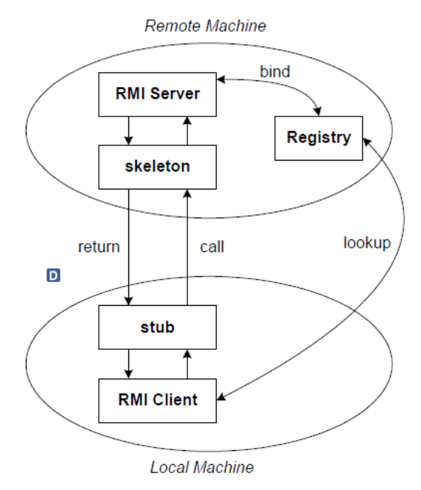

### Truyền tin trong RMI:

* RMI sử dụng lớp trung gian để truyền tin Skeleton và Stub
* Lớp Stub dùng ở client
* Lớp Skeleton dùng ở Server
* Java sử dụng rmic.exe để tạo ra các lớp trung gian
* TCP Socket

### Cách thức hoạt động của RMI:

* Server RMI phải đăng ký với 1 dịch vụ tra tìm và đăng ký tên miền.
* Sau khi server được đăng ký, nó sẽ chờ các yêu cầu của RMI client.
* Các client RMI sẽ gửi thông điệp RMI để gọi một phương thức trên một đối tượng từ xa.
* Ứng dụng client yêu cần một tên dịch vụ cụ thể và nhận một URL trỏ tới tài nguyên từ xa.

# : PHÂN TÍCH VÀ THIẾT KẾ

## Phân tích yêu cầu bằng UML

### Usecase tổng quát

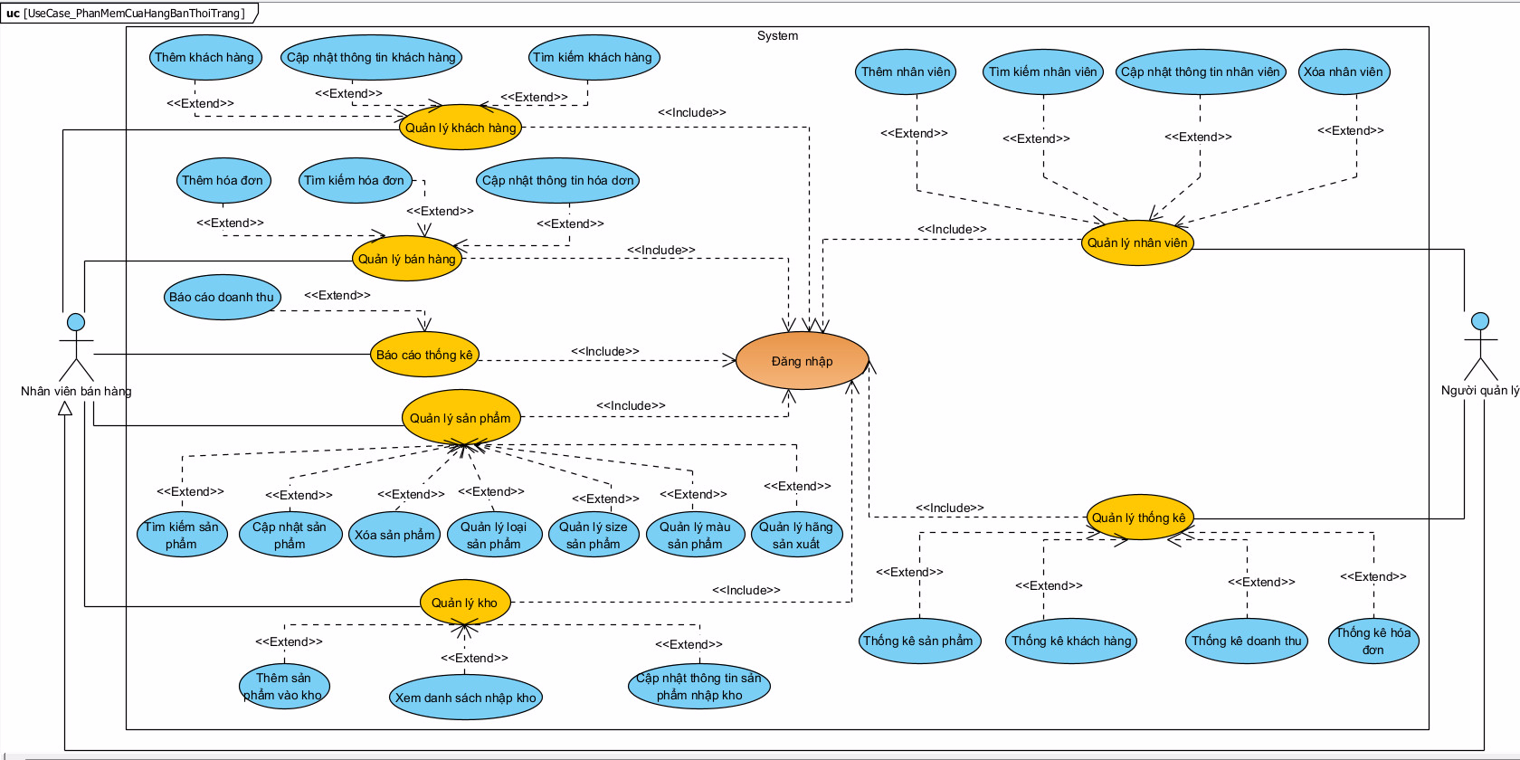

### Danh sách tác nhân và mô tả

Danh sách tác nhân và mô tả xem ở Bảng 3-1.

|  |  |  |
| --- | --- | --- |
| Tác nhân | Mô tả tác nhân | Ghi chú |
| NQL | Chủ shop sử dụng hệ thống để quản lý NV và thống kê |  |
| NVBH | Người sử dụng hệ thống để phục vụ cho việc bán hàng, lưu trữ thông tin KH và quản lí sản phẩm |  |

Bảng ‑ Danh sách tác nhân và mô tả

### Danh sách các tình huống hoạt động (Use cases)

|  |  |  |  |  |
| --- | --- | --- | --- | --- |
| ID | Tên Use case | Mô tả ngắn gọn Use case | Chức năng | Ghi chú |
| *UC001* | Đăng nhập | Giúp người dùng đăng nhập vào hệ thống |  |  |
| *UC002* | Thêm NV | Giúp NQL thêm thông tin NV vào hệ thống | Lưu trữ |  |
| *UC003* | Cập nhật thông tin NV | Giúp NQL cập nhật thông tin NV | Lưu trữ |  |
| *UC004* | Thống kê doanh thu | Giúp NQL thống kê doanh thu theo tuần hoặc tháng | Thống kê, tính toán |  |
| *UC005* | Xóa sản phẩm | Giúp NVBH hoặc NQL xóa thông tin sản phẩm | Lưu trữ |  |
| *UC006* | Thêm KH | Giúp NVBH hoặc NQL thêm thông tin KH | Lưu trữ |  |
| *UC007* | Tìm kiếm KH | Giúp NVBH hoặc NQL tìm kiếm thông tin KH | Tìm kiếm |  |
| *UC008* | Thêm hóa đơn | Giúp NVBH hoặc NQL thêm thông tin hóa đơn | Lưu trữ |  |
| *UC009* | Cập nhật thông tin hóa đơn | Giúp NVBH hoặc NQL cập nhật thông tin hóa đơn | Lưu trữ |  |
| *UC010* | Xem danh sách nhập kho | Giúp NVBH hoặc NQL xem danh sách các sản phẩm nhập kho | Lưu trữ |  |

Bảng ‑ Danh sách các tình huống trong hệ thống

### Tình huống hoạt động

#### UC001\_Đăng nhập

##### Mô tả use case UC001

|  |  |
| --- | --- |
| **USE CASE: UC001\_Đăng nhập** | |
| **Mục đích** | Dùng cho đăng nhập vào hệ thống |
| **Mô tả** | Cho phép người dùng đăng nhập vào hệ thống |
| **Tác nhân** | NVBH và NQL |
| **Điều kiện chính** | Tài khoản người dùng đã được tạo sẵn. Thiết bị của người dùng đã được kết nối internet khi thực hiện đăng nhập |
| **Điều kiện sau** | Đăng nhập thành công |
| **Luồng sự kiện chính(Basic flows)** | |
| **Tác nhân** | **Hệ thống** |
| 1. Mở ứng dụng |  |
|  | 2. Hiển thị form đăng nhập gồm có:  \*Trường nhập tài khoản  \*Trường nhập điền mật khẩu  \* nút Đăng nhập  \*nút Thoát |
| 3. Người dùng điền đầy đủ tài khoản mật khẩu |  |
| 4.Chọn nút đăng nhập |  |
|  | 5. Kiểm tra tài khoản, mật khẩu |
|  | 6. Hiển thị thông báo đăng nhập thành công |
| **Luồng sự kiện ngoại lệ(Altenate flow)** | |
|  | 5.1. Hiển thị thông báo thông tin không hợp lệ |
| 5.2. Xác nhận |  |
|  | 5.3. Quay lại bước 2 |

##### Biểu đồ

###### Biểu đồ Activity diagram

###### Biểu đồ Sequence diagram

#### UC002\_Thêm NV

##### Mô tả use case UC002

|  |  |
| --- | --- |
| **USE CASE: UC002\_Thêm NV** | |
| **Mục đích** | Thêm NV vào hệ thống |
| **Mô tả** | Cho phép quản lý thêm NV vào hệ thống |
| **Tác nhân** | Người quản lý |
| **Điều kiện chính** | Người quản lý đăng nhập thành công |
| **Điều kiện sau** | Thêm thành viên thành công |
| **Luồng sự kiện chính(Basic flows)** | |
| Tác nhân | Hệ thống |
| 1.Chọn chức năng Quản lí NV |  |
|  | 2.Hiển thị giao diện Quản lí NV bao gồm:  \*Bảng chứa dữ liệu thông tin NV  \*các nút thêm NV, cập nhật NV, xóa NV  \*Trường nhập từ khóa tìm kiếm và nút tìm kiếm |
| 3. Chọn nút Thêm NV |  |
|  | 4.Hiển thị form Thêm NV bao gồm:  \*Trường nhập mã NV  \*Trường nhập họ tên NV  \*Trường nhập số CMND  \*Trường nhập số điện thoại  \*Trường nhập địa chỉ  \*Trường nhập thành phố  \*Trường nhập tình trạng làm việc  \* nút thêm  \*nút thoát |
| 5. Điền đầy đủ thông tin NV gồm mã NV, họ tên NV, số CMND, số điện thoại, địa chỉ, thành phố, tình trạng làm việc |  |
| 6. Chọn nút thêm |  |
|  | 7. Kiểm tra thông tin NV gồm mã NV, họ tên NV, số CMND, số điện thoại, địa chỉ, thành phố, tình trạng làm việc |
|  | 8. Hệ thống lưu thông tin NV xuống CSDL |
|  | 9. Thông báo thêm NV hành công |
| **Luồng sự kiện ngoại lệ(Altenate flow)** | |
|  | 7.1. Hiển thị thông báo thông tin không hợp lệ |
| 7.2.Xác nhận |  |
|  | 7.3. Quay lại bước 4 |

##### Biểu đồ

###### Biểu đồ Activity diagram

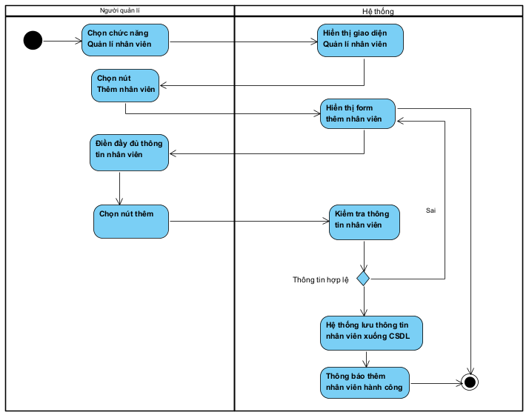

###### Biểu đồ Sequence diagram

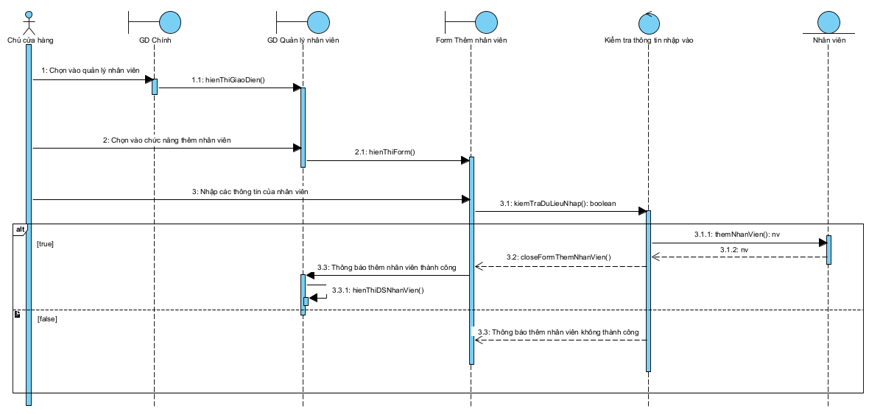

#### UC003\_Cập nhật thông tin NV

##### Mô tả usecase UC003

|  |  |
| --- | --- |
| **USE CASE: UC003\_Cập nhật thông tin NV** | |
| **Mục đích** | Cập nhật thông tin NV trong hệ thống |
| **Mô tả** | Cho phép quản lý cập nhật thông tin NV trong hệ thống |
| **Tác nhân** | Người quản lý |
| **Điều kiện chính** | Người quản lý đăng nhập thành công |
| **Điều kiện sau** | Cập nhật thông tin NV thành công |
| **Luồng sự kiện chính(Basic flows)** | |
| **Tác nhân** | **Hệ thống** |

|  |  |
| --- | --- |
| 1.Chọn chức năng Quản lí NV |  |
|  | 2.Hiển thị giao diện Quản lí NV bao gồm:  \*Bảng chứa dữ liệu thông tin NV  \*các nút thêm NV, cập nhật NV, xóa NV  \*Trường nhập từ khóa tìm kiếm và nút tìm kiếm |
| 3. Chọn nút Cập nhật NV |  |
|  | 4.Hiển thị form Cập nhật thông tin NV bao gồm:  \* Bảng có chứa đầy đủ thông tin NV  \*Trường nhập mã NV  \*Trường nhập họ tên NV  \*Trường nhập số CMND  \*Trường nhập số điện thoại  \*Trường nhập địa chỉ  \*Trường nhập thành phố  \*Trường nhập tình trạng làm việc  \*nút cập nhật  \*nút thoát |
| 5. Nhập thông tin NV gồm mã NV, họ tên NV, số CMND, số điện thoại, địa chỉ, thành phố, tình trạng làm việc để tiến hành cập nhật |  |
| 6. Chọn nút cập nhật |  |
|  | 7. Kiểm tra thông tin NV gồm mã NV, họ tên NV, số CMND, số điện thoại, địa chỉ, thành phố, tình trạng làm việc |
|  | 8. Hệ thống lưu thông tin cập nhật xuống CSDL |
|  | 9. Thông báo cập nhật thông tin NV thành công |
| **Luồng sự kiện ngoại lệ(Altenate flow)** | |
|  | 7.1. Hiển thị thông báo thông tin không hợp lệ |
| 7. Xác nhận |  |
|  | 7. Quay lại bước 4 |

##### Biểu đồ

###### Biểu đồ Activity diagram

###### Biểu đồ Sequence diagram

#### UC004\_ Thống kê doanh thu

##### Mô tả usecse UC004

|  |  |
| --- | --- |
| **USE CASE: UC004\_** **Thống kê doanh thu** | |
| **Mục đích** | Thống kê doanh thu của shop theo tuần hoặc tháng |
| **Mô tả** | Cho phép quản lý thống kê doanh thutrong hệ thống |
| **Tác nhân** | Người quản lý |
| **Điều kiện chính** | Người dùng đăng nhập thành công |
| **Điều kiện sau** | Thống kê doanh thu thành công |
| **Luồng sự kiện chính(Basic flows)** | |
| **Tác nhân** | **Hệ thống** |
| 1.Chọn chức năng quản lí thống kê |  |
|  | 2.Hiển thị giao diện quản lý thống kê gồm:  \*Bảng hiển thị dữ liệu thống kê  \*nút thống kê khách hàng  \*nút thống kê doanh thu  \*nút thống kê sản phẩm  \*nút thống kê hóa đơn |
| 1. Chọn nút Thống kê doanh thu |  |
|  | 2. Hiển thị bảng thống kê doanh thu |
| **Luồng sự kiện ngoại lệ(Altenate flow)** | |

##### Biểu đồ

###### Biểu đồ Activity diagram

###### Biểu đồ Sequence diagram

#### UC005\_Xóa sản phẩm

##### Mô tả usecase UC005

|  |  |
| --- | --- |
| **USE CASE: UC005\_Xóa sản phẩm** | |
| **Mục đích** | Xóa sản phẩmtrong hệ thống |
| **Mô tả** | Cho phép NV xóa sản phẩmtrong hệ thống |
| **Tác nhân** | NVBH, người quản lý |
| **Điều kiện chính** | Người dùng đăng nhập thành công |
| **Điều kiện sau** | Xóa sản phẩm thành công |
| **Luồng sự kiện chính(Basic flows)** | |
| **Tác nhân** | **Hệ thống** |
| 1. Chọn chức năng Quản lí sản phẩm |  |
|  | 2.Hiển thị form Quản lí sản phẩm:  \* Bảng danh sách các sản phẩm  \*nút xóa sản phẩm  \*nút cập nhật sản phẩm  \* trường nhập từ khóa tìm kiếm và nút tìm kiếm |
| 3. Chọn sản phẩm cần xóa |  |
| 4. Chọn nút Xóa sản phẩm |  |
|  | 6. Xóa thông tin sản phẩm |
|  | 7. Hiển thị thông báo xóa sản phẩm thành công |
| **Luồng sự kiện ngoại lệ(Altenate flow)** | |

##### Biểu đồ

###### Biểu đồ Activity diagram

###### Graphical user interface, application Description automatically generated with medium confidenceBiểu đồ Sequence diagram

#### UC006\_Thêm KH

##### Mô tả usecase UC006

|  |  |
| --- | --- |
| **USE CASE: UC006\_Thêm KH** | |
| **Mục đích** | Thêm KHtrong hệ thống |
| **Mô tả** | Cho phép NV thêm KHtrong hệ thống |
| **Tác nhân** | NVBH, người quản lý |
| **Điều kiện chính** | Người dùng đăng nhập thành công |
| **Điều kiện sau** | Thêm KH thành công |
| **Luồng sự kiện chính(Basic flows)** | |
| **Tác nhân** | **Hệ thống** |
| 1.Chọn chức năng Quản lí KH |  |
|  | 2.Hiển thị giao diện Quản lí KH gồm:  \*Bảng chứa dữ liệu thông tin KH  \*nút thêm KH,cập nhật KH  \*trường nhập từ khóa tìm kiếm và nút tìm kiếm |
| 3. Chọn nút thêm KH |  |
|  | 4.Hiển thị form thêm KH gồm:  \*Trường nhập mã KH  \*Trường nhập tên KH  \*Trường nhập số CMND  \*Trường nhập số điện thoại  \*Trường nhập ngày sinh  \*Trường nhập địa chỉ  \*Trường nhập thành phố  \* nút thêm  \*nút thoát |
| 5. Điền thông tin KH đầy đủ gồm mã KH, tên KH, số CMND, số điện thoại,ngày sinh, địa chỉ, thành phố. |  |
| 6. Chọn nút Thêm |  |
|  | 7. Kiểm tra thông tin KH gồm mã KH, tên KH, số CMND, số điện thoại,ngày sinh, địa chỉ, thành phố. |
|  | 8. Hệ thống lưu thông tin KH xuống CSDL |
|  | 9. Hiển thị thông báo thêm KH thành công |
| **Luồng sự kiện ngoại lệ(Altenate flow)** | |
|  | 7.1. Hiển thị thông báo thông tin không hợp lệ |
| 7.2. Xác nhận |  |
|  | 7.3. Quay lại bước 4 |

##### Biểu đồ

###### Biểu đồ Activity diagram

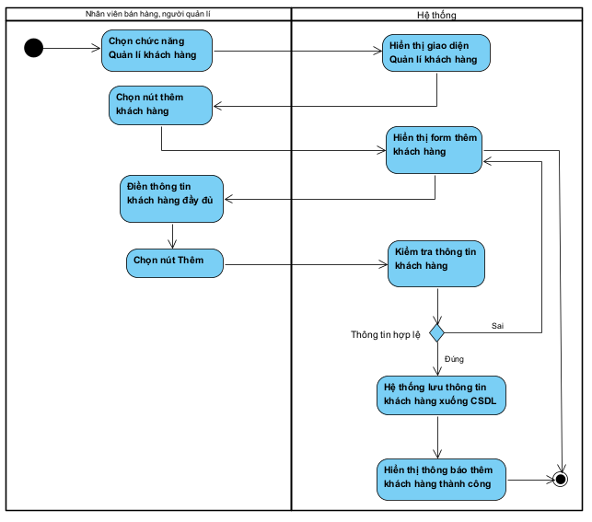

###### Biểu đồ Sequence diagram

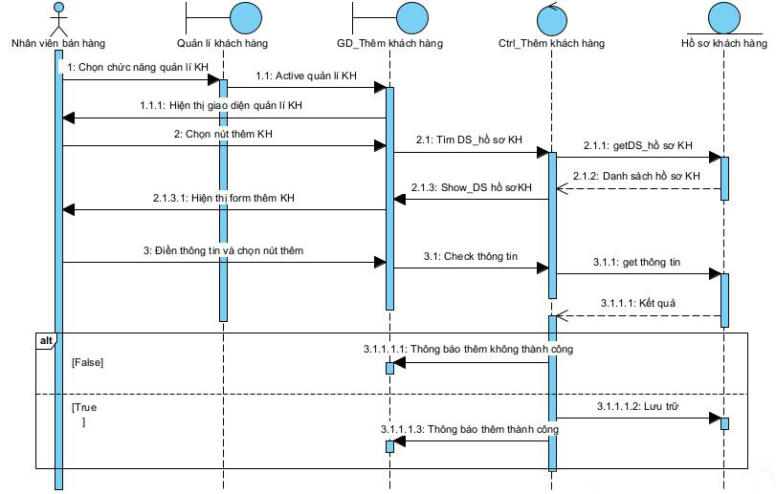

#### UC007\_Tìm kiếm KH

##### Mô tả usecase UC007

|  |  |
| --- | --- |
| **USE CASE: UC007\_Tìm kiếm KH** | |
| **Mục đích** | Tìm kiếm KHtrong hệ thống |
| **Mô tả** | Cho phép NV tìm kiếm KHtrong hệ thống |
| **Tác nhân** | NVBH, người quản lý |
| **Điều kiện chính** | Người dùng đăng nhập thành công |
| **Điều kiện sau** | Tìm kiếm KH thành công |
| **Luồng sự kiện chính(Basic flows)** | |
| **Tác nhân** | **Hệ thống** |
| 1. Chọn chức năng Quản lí KH |  |
|  | 2.Hiển thị giao diện Quản lí KH gồm:  \*Bảng chứa dữ liệu thông tin KH  \*Bảng chứa dữ liệu thông tin KH  \*nút thêm KH,cập nhật KH  \*trường nhập từ khóa tìm kiếm và nút tìm kiếm |
| 3. Nhập từ khóa tìm kiếm |  |
| 4. Chọn nút Tìm kiếm |  |
|  | 5. Kiểm tra từ khóa có trong CSDL |
|  | 6. Hiển thị kết quả tìm kiếm |
| **Luồng sự kiện ngoại lệ(Altenate flow)** | |
|  | 5.1. Hiển thị thông báo không tồn tại KH cần tìm |
| 5.2.Xác nhận |  |
|  | 5.3. Quay lại bước 2 |

##### Biểu đồ

###### Biểu đồ Activity diagram

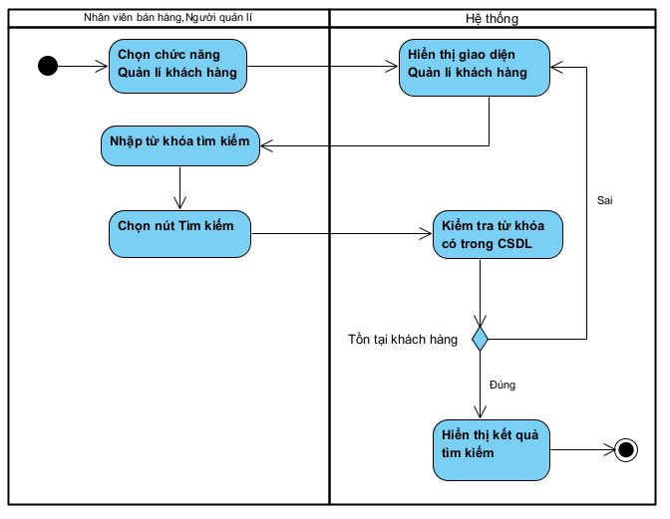

###### Biểu đồ Sequence diagram

#### UC008\_Thêm hóa đơn

##### Mô tả usecase UC008

|  |  |
| --- | --- |
| **USE CASE: UC008\_Thêm hóa đơn** | |
| **Mục đích** | Thêm hóa đơntrong hệ thống |
| **Mô tả** | Cho phép NV thêm hóa đơntrong hệ thống |
| **Tác nhân** | NVBH, người quản lý |
| **Điều kiện chính** | Người dùng đăng nhập thành công |
| **Điều kiện sau** | Thêm háo đơn thành công |
| **Luồng sự kiện chính(Basic flows)** | |
| **Tác nhân** | **Hệ thống** |
| 1.Chọn chức năng Quản lí bán hàng |  |
|  | 2.Hiển thị giao diện Quản lí bán hàng gồm:  \*Bảng chứa dữ liệu thông tin hóa đơn  \*nút thêm hóa đơn, nút cập nhật hóa đơn  \*trường nhập thông tin tìm kiếm và nút tìm kiếm |
| 3.Chọn nút thêm hóa đơn |  |
|  | 4.Hiển thị form thêm hóa đơn gồm:  \*Trường nhập mã hóa đơn  \*Trường nhập mã NVBH  \*Trường nhập mã KH  \*Trường ngày giao dịch  \*nút thêm  \*nút thoát |
| 5.Điền thông tin hóa đơn đầy đủ gồm mã hóa đơn, mã NVBH, mã KH, ngày giao dịch |  |
| 6. Chọn nút Thêm |  |
|  | 7. Kiểm tra thông tin hóa đơn gồm mã hóa đơn, mã NVBH, mã KH, ngày giao dịch |
|  | 8. Hệ thống lưu thông tin hóa đơn xuống CSDL |
|  | 9.Hiển thị thông báo thêm hóa đơn thành công |
| **Luồng sự kiện ngoại lệ(Altenate flow)** | |
|  | 7.1. Hiển thị thông báo thông tin không hợp lệ |
| 7.2. Nhập lại thông tin |  |
|  | 7.3.Quay lại bước 4 |

##### Biểu đồ

###### Biểu đồ Activity diagram

###### Biểu đồ Sequence diagram

#### UC009\_Cập nhật thông tin hóa đơn

##### Mô tả usecase UC009

|  |  |
| --- | --- |
| **USE CASE: UC009\_Cập nhật thông tin hóa đơn** | |
| **Mục đích** | Cập nhật thông tin hóa đơntrong hệ thống |
| **Mô tả** | Cho phép NV cập nhật thông tin hóa đơntrong hệ thống |
| **Tác nhân** | NVBH, người quản lý |
| **Điều kiện chính** | Người dùng đăng nhập thành công |
| **Điều kiện sau** | Cập nhật thông tin hóa đơnthành công |
| **Luồng sự kiện chính(Basic flows)** | |
| **Tác nhân** | **Hệ thống** |
| 1.Chọn chức năng Quản lí bán hàng |  |
|  | 2.Hiển thị giao diện Quản lí bán hàng gồm:  \*Bảng chứa dữ liệu thông tin hóa đơn  \*nút thêm hóa đơn , nút cập nhật hóa đơn  \*trường nhập thông tin tìm kiếm và nút tìm kiếm |
| 3. Chọn nút cập nhật |  |
|  | 4.Hiển thị form cập nhật hóa đơn gồm:  \*Trường nhập mã hóa đơn  \*Trường nhập mã NVBH  \*Trường nhập mã KH  \*Trường ngày giao dịch  \*nút cập nhật  \*nút thoát |
| 5. Cập nhật thông tin hóa đơn đầy đủ gồm mã hóa đơn, mã NVBH, mã KH, ngày giao dịch |  |
| 6. Chọn nút Cập nhật |  |
|  | 7. Kiểm tra thông tin cập nhật gồm mã hóa đơn, mã NVBH, mã KH, ngày giao dịch |
|  | 8.Lưu thông tin cập nhật xuống CSDL |
|  | 9. Hiển thị thông báo cập nhật thông tin hóa đơn thành công |
| **Luồng sự kiện ngoại lệ(Altenate flow)** | |
|  | 7.1. Hiển thị thông báo thông tin không hợp lệ |
| 7.2.Nhập lại thông tin |  |
|  | 7.3.Quay lại bước 4 |

##### Biểu đồ

###### Vẽ biểu đồ Activity diagram

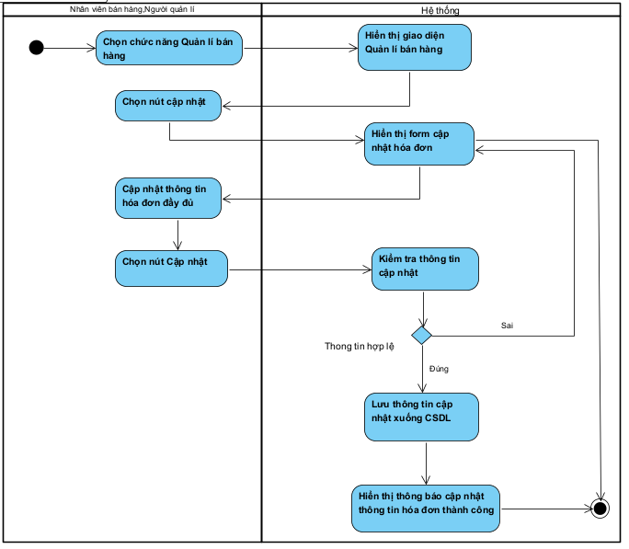

###### Biểu đồ Sequence diagram

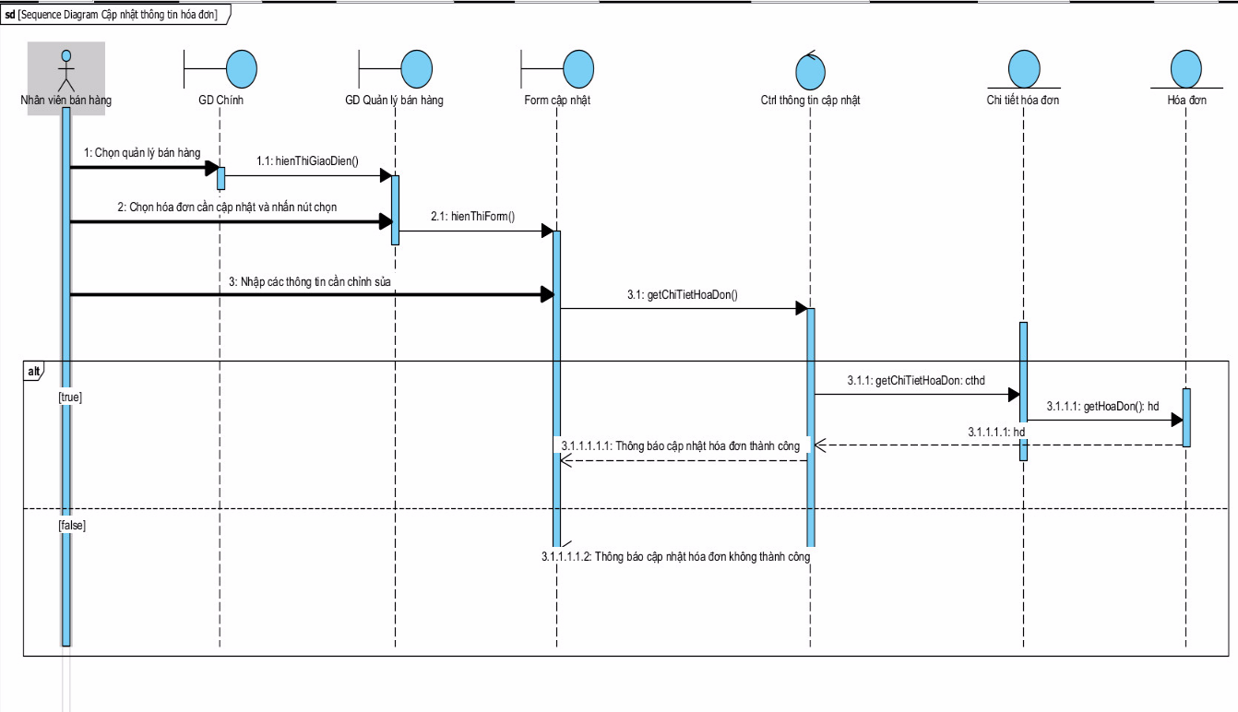

#### UC010\_Xem danh sách nhập kho

##### Mô tả usecase UC010

|  |  |
| --- | --- |
| **USE CASE: UC010\_Xem danh sách nhập kho** | |
| **Mục đích** | Xem danh sách nhập kho của hệ thống |
| **Mô tả** | Cho phép NV xem danh sách nhập kho của hệ thống |
| **Tác nhân** | NVBH, người quản lý |
| **Điều kiện chính** | Người dùng đăng nhập thành công |
| **Điều kiện sau** | Xem danh sách nhập kho thành công |
| **Luồng sự kiện chính(Basic flows)** | |
| **Tác nhân** | **Hệ thống** |
| 1. Actor chọn chức năng “Xem danh sách nhập kho” |  |
|  | 2. Hiển thị danh sách nhập kho |
| **Luồng sự kiện ngoại lệ(Altenate flow)** | |

##### Biểu đồ

###### Biểu đồ Activity diagram

###### Biểu đồ Sequence diagram

## Image0.pngORM diagram

## Class diagram

## 

## Database diagram

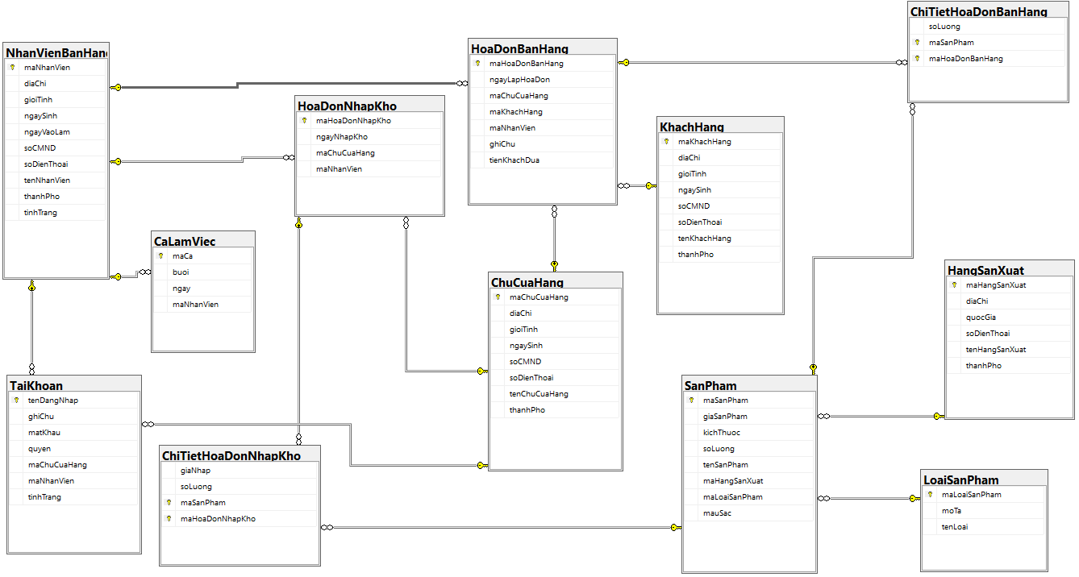

# : HIỆN THỰC

## Cấu hình phần cứng, phần mềm

* CPU: Intel Core i5, 2.3 GHz
* RAM: 8 GB
* HDD: 1000 GB
* Architecture: 64 bit

## Screen Flow: Phân luồng màn hình của chương trình

## Giao diện của hệ thống

### Graphical user interface, website Description automatically generatedĐăng nhập

### Graphical user interface, text, application Description automatically generatedQuản lý khách hàng

### Graphical user interface, table, Word Description automatically generatedQuản lý bán hàng

### Table Description automatically generatedQuản lý sản phẩm

### Graphical user interface, table Description automatically generatedQuản lý kho

### Graphical user interface, application Description automatically generatedQuản lý nhân viên

### Graphical user interface Description automatically generatedQuản lý thống kê

### Thêm khách hàng

### Cập nhật khách hàng

### Graphical user interface, table Description automatically generatedThêm hóa đơn

### Thêm nhân viên

### Cập nhật nhân viên

## Kế hoạch và hiện thực kiểm thử hệ thống

|  |  |  |  |  |  |  |  |
| --- | --- | --- | --- | --- | --- | --- | --- |
| **STT** | **Ngày thực hiện** | **Test Case ID** | **Chức năng** | **Mô tả Test case** | **Quy trình** | **Kết quả mong muốn** | **Kết quả thực tế** |
| 1 | 29/11/2021 | TC\_UC001\_01 | Đăng nhập | Giúp người dùng đăng nhập vào hệ thống | Nhập thông tin tài khoản và mật khẩu, để đăng nhập vào phần mềm. Tài khoản CCH001 Mật khẩu 987654 | Đăng nhập vào ứng dụng | Pass |
| 2 | 29/11/2021 | TC\_UC001\_02 | Đăng nhập | Giúp người dùng đăng nhập vào hệ thống | Nhập thông tin tài khoản và mật khẩu, để đăng nhập vào phần mềm. Tài khoản CCH001 Mật khẩu 123456 | Thông báo sai tài khoản hoặc mật khẩu | Pass |
| 3 | 29/11/2021 | TC\_UC002\_01 | Thêm nhân viên | Giúp NQL cập nhật thông tin NV | -Tên nhân viên: Phạm Hữu Lôc; số CMND : 0123456789; số điện thoại: 0362797727; ngày sinh: 28/03/2001 | Thông báo số CMND không hợp lệ, yêu cầu 12 số | pass |
| 4 | 29/11/2021 | TC\_UC002\_02 | Thêm nhân viên | Giúp NQL cập nhật thông tin NV | -Tên nhân viên: Phạm Hữu Lôc; số CMND : 010033334444; số điện thoại: 0362797727; ngày sinh: 28/03/2001 | Thông báo thêm nhân viên thành công, và tạo tài khoản cho nhân viên đó | pass |
| 5 | 29/11/2021 | TC\_UC006\_01 | Thêm KH | Giúp NVBH hoặc NQL thêm thông tin KH | -Tên khách hàng: Phạm Hữu Lôc; số CMND : 0123456789; số điện thoại: 362797727; ngày sinh: 28/03/2001 | Hiển thị báo lỗi, số điện thoại không hợp lệ | pass |
| 6 | 29/11/2021 | TC\_UC006\_02 | Thêm KH | Giúp NVBH hoặc NQL thêm thông tin KH | -Tên khách hàng: Phạm Hữu Lôc; số CMND : 0123456789; số điện thoại: 0362797727; | Hiển thị lỗi ngày sinh không được để trống | pass |
| 7 | 29/11/2021 | TC\_UC006\_02 | Thêm KH | Giúp NVBH hoặc NQL thêm thông tin KH | -Tên khách hàng: Phạm Hữu Lôc; số CMND : 0123456789; số điện thoại: 0362797727; ngày sinh: 28/03/2001 | Thêm khách hàng thành công | pass |
| 8 | 29/11/2021 | TC\_UC007\_01 | Tìm kiếm KH | Giúp NVBH hoặc NQL tìm kiếm thông tin KH | Nhập chuỗi muốn tìm kiếm(Số điện thoại, tên khách hàng, số CMND) vd: 09742564372 | Bảng kết quả khách hàng hiển thị trống | pass |
| 9 | 29/11/2021 | TC\_UC007\_01 | Tìm kiếm KH | Giúp NVBH hoặc NQL tìm kiếm thông tin KH | Nhập chuỗi muốn tìm kiếm(Số điện thoại, tên khách hàng, số CMND) vd: 0974256437 | Hiển thị ra khách hàng có thông tin trùng với chuỗi nhập | pass |
| 10 | 29/11/2021 | TC\_UC008\_01 | Thêm hóa đơn | Giúp NVBH hoặc NQL thêm thông tin hóa đơn | Nhập số lượng sản phẩm mua lớn hơn số lượng trong kho | Hiển thị lỗi quá số lượng | pass |
| 11 | 29/11/2021 | TC\_UC008\_02 | Thêm hóa đơn | Giúp NVBH hoặc NQL thêm thông tin hóa đơn | Nhập số tiền khách hàng đưa thấp hơn so với hóa đơn cần thanh toán | Hiển thị lỗi báo tạo hóa đơn không thành công | pass |
| 12 | 29/11/2021 | TC\_UC008\_01 | Thêm hóa đơn | Giúp NVBH hoặc NQL thêm thông tin hóa đơn | Nhập đúng quy định thông tin khách hàng nhưng khách hàng chưa có trong dữ liệu lưu trữ | Hiển thị lỗi tạo hóa đơn không thành công | pass |

# : KẾT LUẬN

## Kết quả đạt được

### Kỹ năng chuyên môn:

* Đã nắm bắt cơ bảng được các framework ORM
* Hiểu thêm cách sử dụng thư viện Hibernate
* Biết cách triệu gọi phương thức từ xa thông qua RMI

### Kỹ năng mềm:

* Kỹ năng làm việc nhóm được phát triển hơn
* Kỹ năng lên kế thoạch cho công việc được cải thiện
* Các kỹ năng như kỹ năng**lắng nghe và khen ngợi người khác; kỹ năng thuyết phục,trình bày; kỹ năng tôn trọng và giúp đỡ lẫn nhau; kỹ năng có trách nhiệm với công việc của mình**
* **Thực hiện tốt “Hãy luôn đúng giờ” trong tất cả các cuộc họp của nhóm**

## Hạn chế của đồ án

* Chương trình vẫn chưa có chức năng xuất báo cáo
* Một số logic trong code còn rườm rà
* Chức năng quản lý thống kê còn sơ sài
* Screen flow chưa được khoa học

## Hướng phát triển

* Hoàn thành chức năng xuất báo cáo cho chương trình
* Thêm nhiều chức năng thống kê hơn nữa
* Clean code thừa và nghiên cứu, áp dụng design pattern để áp dụng cho chương trình
* Thiết kê Screen flow sao cho khoa học nhất

# TÀI LIỆU THAM KHẢO

Các tài liệu từ Internet

1. <https://hibernate.org/orm/>
2. https://docs.oracle.com/javase/7/docs/technotes/guides/rmi/hello/hello-world.html